Đề số 16
Câu 1 (2,5 đ): Đặt tính và tính:
a) 824 + 48 b) 660 – 143 c) 34 x 6 d) 30 : 4 e) 69: 3
Câu 2 (1 đ): Điền số vào chỗ chấm:
a) 356 - …… = 248 b) 108 + ……= 356 c) 25 x …. = 50 d) 50 : ……. = 25
Câu 3 (2 đ): Tìm x:
a) X x 4 = 84 b) X : 7 = 45 (dư 5)
............................... .................................
.............................. ..................................
............................... ...................................
............................... ...................................
Câu 4 (1 đ): Điền vào chỗ trống:
- 1/6 của 54 giờ có ….................. giờ.
- 2/5 của 40 lít dầu là ............... lít dầu.
Câu 5 (1 đ): Tính :
48 : 6 x 15 63 : 7 + 184
= ................... = ....................
= ................... = ....................

Câu 6 (0,5 đ): Nối đồng hồ với cách đọc đúng:
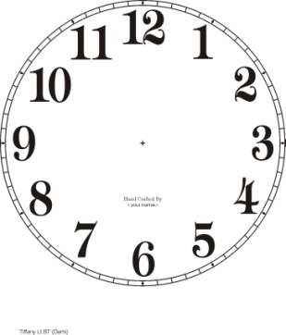
` 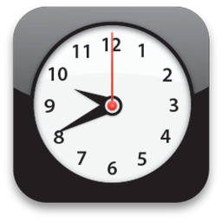

10 giờ kém 20

10 giờ 40
1 giờ 45
12 giờ 45

Câu 7 (1 đ): Một gói kẹo có 40 cái kẹo, sau khi chia cho các bạn thì còn lại 1/5 số kẹo. Hỏi trong gói còn lại bao nhiêu cái kẹo ?
Bài làm
..............................................................................................................................
..............................................................................................................................
..............................................................................................................................
Câu 8 (1 đ) : Một chiếc thuyền chở 15 khách du lịch. Hỏi một đoàn thuyền có 7 chiếc như vậy chở bao nhiêu khách du lịch ?
Bài làm
..............................................................................................................................
..............................................................................................................................
..............................................................................................................................

